沖縄平和ネットワーク関西の会第６回学習会のおしらせ
「復帰」40年の沖縄と平和主義
―我々は何を学んできたのか―

沖縄平和ネットワーク関西の会が発足してこの4月で3年目を迎えました。これまでの活動にご協力いただき、学習会に参加してくださったみなさまに感謝申し上げます。
沖縄平和ネットワークでは沖縄戦に限らず、米軍基地問題や教科書問題、戦後の沖縄が置かれている状況を考えるさまざまな問題を多彩な講師をお招きして学習会を重ねて参りました。
さて今回は、沖縄本土「復帰」４０年の年ということで、「復帰」後の沖縄の歩みを考えることを主題にして学習会を企画いたします。ふるってご参加下さい。

沖縄の「復帰」40年をむかえる今、沖縄の経験から学ぶべきことは何か、そもそも沖縄はどこへ「復帰」しようとしたのか、「復帰」運動の理念は何 だったのか。「復帰」の原点を確認し、そこから自衛隊や安保の今を映し出すことで、これからのあるべき方向性を考える機会としたい。具体的には、 自衛隊をめぐる動向（東日本大震災後の自衛隊、動き出した改憲論議、与那国への自衛隊配備、武器輸出三原則の後退）、日米安保の現在（普天間飛行 場問題、高江ヘリパッド問題等）、保守主義の台頭（歴史の修正、思想統制・思想調査、日の丸・君が代問題）等を検討する。
１．日時 ５月１９日（土） 午後２時半～５時（開場２時）
２．ところ キャンパスプラザ京都（ＪＲ京都駅から五分）
３．講師 高作正博さん（関西大学法学部教授）
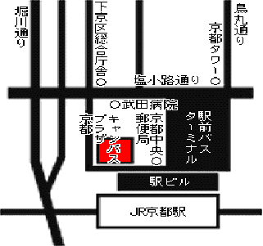
1967年石川県生まれ。琉球大学法文学部助教授を経て、2008 年４月より現職。『憲法と沖縄を問う』 （共著、法律文化社、2010年）、『私たちがつくる社会――おとなになるための法教育』（編著、法律文化社、2012年）など著書多数
４．参加費：１０００円（学生500円）
問い合わせ：沖縄平和ネットワーク関西の会
（同志社中学校：竹山まで）
TEL０７５－７８１－７２５３

